AWA5936手传振动测量作业指导书

将AWA84106型振动加速度传感器通过电缆接到AWA5936主机上，进入手传振动界面，如下图所示：
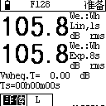
仪器与传感器连接如下图所示：

实际测量连接图如下图所示：

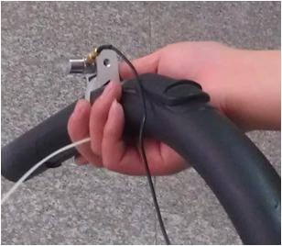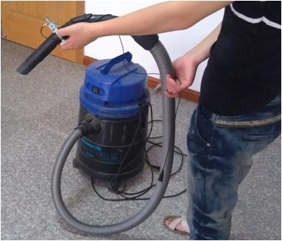

注：测量方法按GBZ/T189.9-2007 《 工作场所物理因素测量 手传振动》规定，分别测量三个轴向振动（传感器分别固定在夹紧块的上孔和侧面相邻两孔）的频率计权加速度，取三个轴向中的最大值作为被测工具或工件的手传振动。
- 显示界面
状态栏
主数据显示区

菜单条
积分数据显示区
数据二设置
数据一设置

第一行为工作状态提示行（同前）。
中间为主数据显示区，可同时显示两个数据，具体显示哪个数据由右侧数据设置区来选择。
数据一设置区第一行“We.：Wh”表示数据显示区第一个数据的计权网络为Wh计权，当光标在此闪烁时，按参数加、减键，可将计权网络修改为BL计权。
数据一设置区第二行“Lin,1s”表示数据显示区第一个数据平均方式为线性平均，平均时间为1s.光标在此闪烁时，按参数加、减键,可在Lin,8s、Exp.1s、Exp.8s中选择。
数据一设置区第三行的“dB”表示数据显示区第一个数据是以dB为单位的，按参数加、减键,可切换为m/s^2。
数据一设置区第三行的“rms”表示数据显示区第一个数据是平均有效值，按参数加、减键,可切换为max、min，分别表示积分时间内的最大最小值。
数据二设置区后三行与前三行操作一致，用于确定数据显示区第二个数据的显示指标。
数据显示区下面一行为积分数据显示区，光标在此闪烁时，可在Vwheq.T、VBLeq,T、Vwheq8h、Vwheq4h中切换。后面的dB可切换为m/s^2。
注：这里的数据仅对某一测量的方向。
“Ts= ”显示设定的积分时间.光标在此闪烁时可调整为“Tm=”,以指示实际积分的时间。
最后一行“手传”，表示当前测量界面为手传振动测量。光标在此闪烁时，若未启动积分，按参数加、参数减键可以切换到机械振动或录音界面。后面的“L”表示当前量程为低量程，可切换到高量程。

2、 进行测量
将加速度传感器以一定方向（如为z方向）安装在规定的测点上(可参照实际测量连接图)，界面上主数据显示区就是手传振动测量的瞬时值，这时积分数据显示区显示为0，测量状态显示“准备”，表示尚未进行积分平均测量。按下启动/暂停键开始测量，仪器的状态显示“启动”。仪器启动测量后同时计算并显示Vwheq.T、和Tm等测量指标。测量过程中如想暂停测量，可以再按下启动/暂停键，仪器的状态显示 “暂停”，此时仪器暂停积分测量，VwheqT显示值保持不变，瞬时值仍然会随着振动情况变化。用户如果想停止测量并保存当前测量结果，可以按“输出”键；如果想停止测量并清除当前测量结果，可以按“删除”键；如果想继续测量，可以再按“启动/暂停”键。
第二次测量时，如果相关系统参数是一样的，则可直接按“启动/暂停”就开始测量。

